9б класс
Урок 30.04.2020 г. Тема урока «Термоядерная реакция»

Основные вопросы изучения материала:
1. изучить механизм «Термоядерная реакция»;
2. рассмотреть две термоядерные реакции;
3. ознакомиться с практическим применением выделившейся энергии.
Вы уже знаете, что в середине 20 века возникла проблема поиска новых источников энергии. В связи с этим внимание ученых привлекли термоядерные реакции.

1 Прочитайте п. «Термоядерная реакция»
На основе текста параграфа запишите
- какие же реакции называются термоядерными?;
- условия, при которых осуществляются термоядерной реакции.
2.В настоящее время удалось осуществить лишь неуправляемую реакцию синтеза взрывного типа в водородной (термоядерной) бомбе.

Давайте рассмотрим две термоядерные реакции.
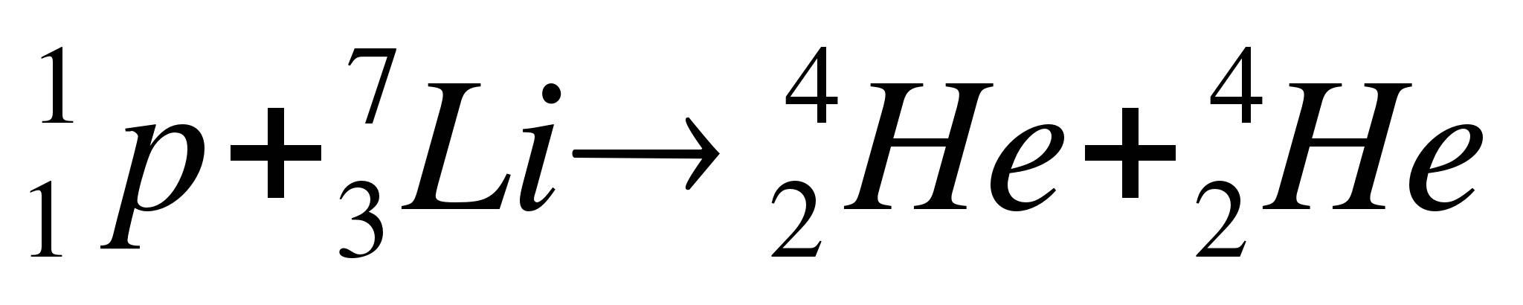
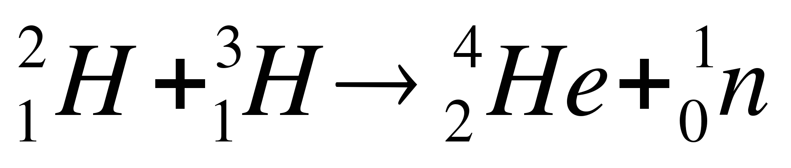

На основе текста параграфа запишите

-какое сырье необходимо для их осуществления?
-сделайте вывод о термоядерном синтезе: он энергетически выгоден?
-безопасен с экологической точки зрения?
-проблемы управляемого термоядерного синтеза.
-устройством водородной бомбы.
3.Помните, что взрыв бомбы мощностью 20 Мт уничтожит все живое на расстоянии 140 км
Какой вывод ты можешь сделать?
- где можно в мирных целях использовать термоядерные взрывы?
-какую роль играют термоядерные реакции в жизни человека?
-термоядерные реакции - это благо или вред?
4. Домашнее задание:
изучить материал параграфа «Термоядерная реакция»
электронная почта: - krivchenckova2017@yandex.ru

По желанию подготовить рефераты на следующие темы: «Термоядерные реакции на Солнце», «Создание водородной бомбы в СССР», «Использование термоядерных реакций в мирных целях», «Проблемы создания термоядерных электростанций».

